|  |  |  |  |  |
| --- | --- | --- | --- | --- |
| EMB00004e70326a | | **데이터융복합∙소비자리서치 전문 연구기관**  **컨슈머인사이트 보도자료**  **(Telecom Report '24-10)** | | |
| 기관 | 컨슈머인사이트 | | 이메일 | parkkh@consumerinsight.kr |
| 문의 | 박경희 본부장 | | 연락처 | 02) 6004-7619 |
| 배포일 | 2024년 8월 1일(목) 배포 | | 매수 | 4매 |

|  |  |  |  |
| --- | --- | --- | --- |
|  | **해외 데이터 이용 'SIM 방식'이 로밍 따돌렸다**  **컨슈머인사이트, ’24상반기 이동통신 기획조사…해외 데이터 이용방식 비교** | |  |
|  | | * **‘유심∙이심’ 이용률 나홀로 증가..만족률도 대폭 상승** * **‘로밍’은 제자리걸음, ’포켓 와이파이’는 내리막길** * **유심과 로밍의 장점 두루 갖춘 ‘이심’ 서비스 등장** * **심 필요 없는 다운로드 방식…국내 번호도 쓸 수 있어** * **사용 가능 단말기 늘어나면 SIM 방식이 대세 될 듯** |  |

○ 유심·이심을 이용한 ‘SIM 방식’이 휴대폰 데이터 해외 이용 방식의 ‘주류’로 떠올랐다. SIM 방식은 이용률은 물론 이용자 만족도에서도 통신사 로밍을 따돌리고 독주 태세를 갖췄다. 저렴한 요금과 함께 기존 유심의 단점을 줄이고 로밍의 장점을 갖춘 ‘이심(eSIM)’ 서비스가 본격화된 때문으로 보인다.

□ 이동통신 조사 전문기관 컨슈머인사이트가 매년 2회(2005년부터 상·하반기 각 1회, 회당 표본규모 약 4만명) 실시하는 ‘이동통신 기획조사’에서 지난 1년 내 해외 방문 경험자 3264명에게 현지에서 휴대폰 데이터를 어떻게 이용했는지 묻고 특성을 비교했다. 데이터 이용 방식은 △이용하는 통신사 데이터 로밍 △해외 현지 SIM(유심·이심) 구입 △와이파이 라우터(포켓 와이파이) △유료 데이터 이용 안 함(무료 와이파이만 이용) 등 4가지를 제시했다.

□ SIM(Subscriber Identity Module, 가입자인증모듈) 방식은 이전까지 ‘유심’으로 표시했으나 이번('24년 상반기) 조사부터 이심을 추가해 'SIM(유심·이심) 방식'으로 통합, 비교했다. 국내에서는 SIM 방식으로 유심(universal SIM)만 사용됐으나 이심(embeded SIM) 서비스가 '22년 9월 개시 이후 사용이 본격화됨에 따른 것이다. 이심은 심카드를 이용해 해외 통신사 데이터를 구입, 이용한다는 점에서 유심과 같으나 휴대폰에 심카드가 내장(embeded)돼 있다는 차이가 있다. 유심처럼 비용이 저렴하면서도 심을 갈아끼우는 불편이 없어졌고, 로밍처럼 국내 통신사의 통화∙메시지 이용이 가능하다.

■ **SIM 방식 이용률 42%로 1년새 5%p 증가**

○ 올해 상반기 조사에서 해외 데이터 이용 방식은 'SIM(유심·이심) 구입’이 42%로 가장 많았고 이어 ‘통신사 로밍(33%)', '포켓 와이파이(16%)' 순이었다**[그림1]**. 나머지 9%는 유료 데이터를 이용하지 않았다(무료 와이파이만 이용’ 포함). 이 중 SIM 방식은 이용률이 전년(상반기) 대비 유일하게 상승(5%p)했다. 한때 해외 데이터 이용 방식의 주류였던 로밍은 상승세를 멈췄고, 포켓 와이파이는 큰 폭(-4%)으로 감소해 사양길을 걷고 있다(참고. [해외여행 때 데이터는? 로밍·유심 뜨고 포켓 와이파이 ‘뚝’](https://www.consumerinsight.co.kr/voc_view.aspx?no=3346&id=ins02_list&PageNo=1&schFlag=1) ’23.03.08, [와이파이 라우터 뜨고, 데이터 로밍 진다](https://www.consumerinsight.co.kr/voc_view.aspx?no=2923&id=ins02_list&PageNo=1&schFlag=1) ‘18.06.04).

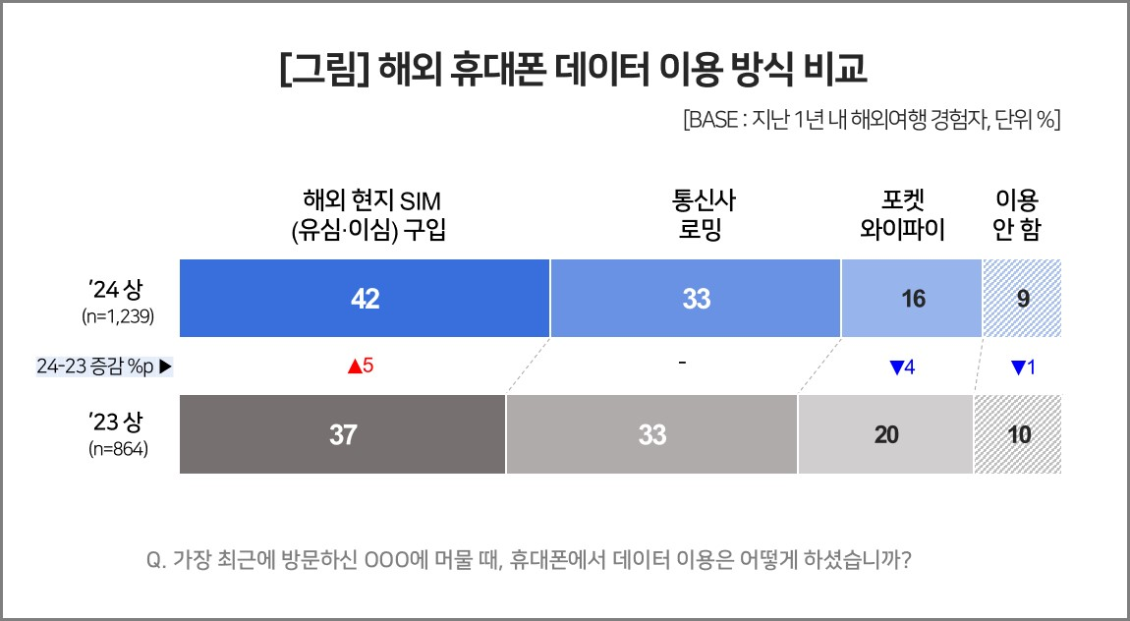

○ 나홀로 상승에는 저렴한 비용과 청년층의 선호가 작용했다. 이용자가 지출한 하루 평균 비용은 SIM 방식이 3096원으로 통신사 로밍(5343원), 포켓 와이파이(4135원)에 비해 각각 42%, 25% 저렴했다. SIM 방식의 하루 데이터 사용량(1.35G)이 로밍(0.99G)이나 포켓와이파이(1.33G)보다 많았음을 고려하면 가성비는 더욱 높다.

□ 이용자 연령대별로 SIM 방식은 20대(56%), 30대(61%) 청년층의 이용률이 높아 40대(38%), 50대(29%), 60대 이상(22%)을 압도했다. 이에 비해 통신사 로밍은 50대(43%)와 40대, 60대 이상(각각 40%)에서 높았으나 30대(24%), 20대(20%)는 현저하게 낮았다. 포켓와이파이는 연령대별 차이가 비교적 크지 않았으나 10대(19%)에서 유독 높았다.

○ 후발 주자인 이심(eSIM)의 보급도 SIM 방식의 강세에 한몫 한 것으로 추정된다. 이심은 서비스 시작('22년 9월) 2년이 채 안 됐음에도 유심과 로밍의 장점을 겸비해 이른바 MZ세대(1980, 90년대생) 청년층을 중심으로 호응을 얻고 있다. 심 카드가 휴대폰에 내장된 다운로드 방식이라 유심처럼 칩을 갈아끼워야 하는 불편이 없고, 따라서 심 카드 분실 위험도 없다. 로밍처럼 국내 통신사의 통화, 메시지 기능을 정상적으로 사용할 수 있다는 것도 장점이다.

■ **20, 30대 로밍 이용률 눈에 띄게 하락**

○ SIM 방식의 이용자 만족률(5점 척도 중 Top2%)도 급증했다. 4명 중 3명 꼴인 75%가 만족해 전년보다 10%p 상승했다. 만족률과 전년 대비 상승 폭 모두 통신사 로밍(64%, +5%)이나 포켓 와이파이(62%, +6%)를 크게 앞섰다.

○ 반면 통신3사의 ‘로밍 전략’은 실효를 거두지 못하고 있다. 데이터 공유 가능 상품 출시, MZ세대를 겨냥한 요금 할인 등 다양한 프로모션에도 불구하고 20, 30대의 로밍 이용률은 전년 대비 크게 하락(27%→22%)했다. 로밍 서비스를 이용하지 않은 이유로 '비싼 가격(58%)' 뿐만 아니라 예기치 못한 '요금 폭탄 우려(46%)'가 여전히 높은 것도 약점이다.

○ 통신사 로밍은 간편하지만 비싸고 유심은 저렴한 대신 편의성이 떨어졌다면, 이심은 저렴한 가격에 편의성까지 강화돼 SIM 방식의 입지 확대에 기여한 것으로 보인다. 현재는 일부 최신 기종에 국한됐으나, 이심 사용 가능 휴대폰이 늘어날수록 SIM 방식이 해외 데이터 이용의 대세로 자리잡을 가능성이 높다.

|  |
| --- |
| 컨슈머인사이트는 **비대면조사**에 **효율적**인 대규모 온라인패널을 통해 자동차, 이동통신, 쇼핑/유통, 관광/여행, 금융 등 다양한 산업에서 요구되는 전문적이고 과학적인 리서치 서비스를 제공하고 있습니다. **다양한 빅데이터**를 **패널 리서치 데이터**와 **융복합 연계**하여 데이터의 가치를 높이고 이를 다양한 산업에 적용하는 데 집중하고 있습니다. 특히 최근에는 **100% 모바일 기반**으로 **전국민 표본 대표성**을 가진 **조사 플랫폼 '국대패널'**을 **론칭**하고 **조사업계 누구나 사용할 수 있도록 개방**했습니다. |

이 리포트는 컨슈머인사이트가 2005년부터 수행한 ‘이동통신 기획조사’를 바탕으로 한다. 조사는 컨슈머인사이트의 86만 IBP(Invitation Based Panel)를 표본틀로 연 2회(매년 3~4월/9~10월, 회당 표본 규모 약 4만명-17차부터) 실시하며 이동통신 사용 행태 전반을 조사 범위로 한다. 2024년 상반기에는 3만3098명을 조사했으며, 표본추출은 인구구성비에 따라 성·연령·지역을 비례 할당하여, 모바일과 PC를 이용한 온라인 조사로 진행됐다.

----------------------------------------------------------------------------------------------------------------------

Copyright ⓒ Consumer Insight. All rights reserved. 이 자료의 저작권은 (주)컨슈머인사이트에 있으며 언론사의 직접 인용 보도 외의 목적으로 사용할 수 없습니다. 그 밖의 인용 및 재배포는 컨슈머인사이트와 사전 협의를 거쳐 서면 승낙을 받은 경우에 한합니다.

|  |  |  |
| --- | --- | --- |
| **For-more-Information** | | |
| 박경희 본부장 | parkkh@consumerinsight.kr | 02-6004-7619 |
| 박지영 팀장 | parkjy@consumerinsight.kr | 02-6004-7629 |
| 이수민 연구원 | leesm@consumerinsight.kr | 02-6004-7652 |